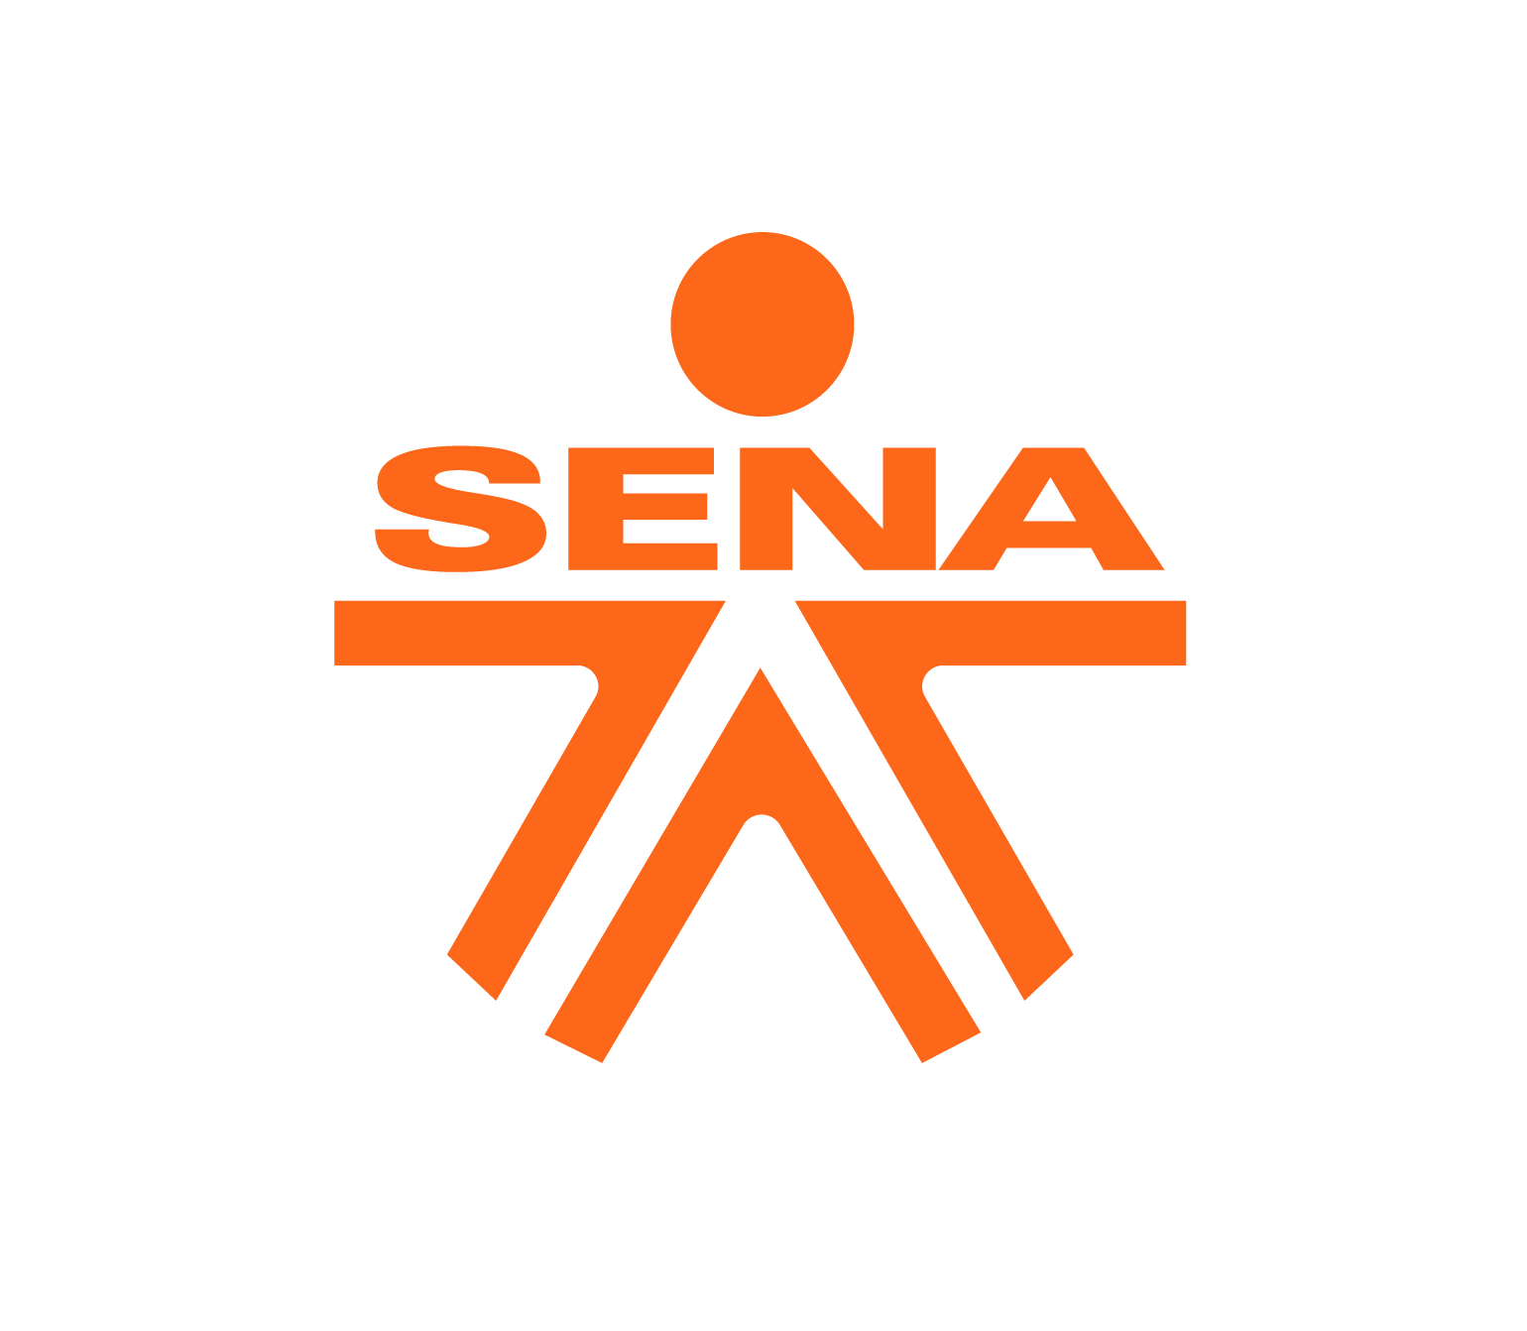

**ACTIVIDAD DIDÁCTICA 1**

| **Programa de formación** | Contratación y afiliación a seguridad social en el entorno laboral |
| --- | --- |
| **Componente formativo** | 01 - Contratación y vinculación laboral |
| **Nombre de la actividad** | Repasemos los conocimientos adquiridos |
| **Objetivo de la actividad** | Hacer un ejercicio de realimentación sobre algunos conceptos y contenidos estudiados durante el desarrollo del componente formativo de contratación y vinculación laboral. |

**FALSO O VERDADERO**

* **Instrucciones para el aprendiz:**

Estimado participante, a continuación encontrará unos enunciados relacionados con la experiencia de aprendizaje de la presente unidad temática.

Para identificar sus conocimientos adquiridos, responda falso o verdadero en relación con las afirmaciones dadas.

¡Muchos éxitos!

* **Preguntas / enunciados y solución**

1. El trabajo es toda actividad humana libre, ya sea material o intelectual, permanente o transitoria, que una persona natural ejecuta conscientemente al servicio de otra, y cualquiera que sea su finalidad, siempre que se efectúe en ejecución de un contrato de trabajo.

**Respuesta: Verdadero**

1. Un contrato laboral es aquel por el cual una persona natural se obliga a prestar un servicio personal a otra persona natural o jurídica, bajo la continuada dependencia o subordinación de la segunda y mediante remuneración.

**Respuesta: Verdadero**

1. Uno de los tipos de contrato laboral en Colombia es el de prestación de servicios.

**Respuesta: Falso**

1. Un contrato a término fijo tiene fecha de inicio y fecha de finalización.

**Respuesta: Verdadero**

1. La Seguridad Social Integral es el conjunto de instituciones, normas y procedimientos, del que dispone la persona y la comunidad para gozar de una calidad de vida, mediante el cumplimiento progresivo de los planes y programas que el Estado y la sociedad desarrollen para proporcionar la cobertura integral de las contingencias, especialmente las que menoscaban la salud y la capacidad económica de los habitantes del territorio nacional para lograr el bienestar individual y la integración de la comunidad.

**Respuesta: Verdadero**

1. En un contrato a término indefinido solo se hacen las afiliaciones de salud y pensión.

**Respuesta: Falso**

1. En un contrato a término fijo se hacen las afiliaciones de administradora de riesgos laborales, entidad promotora de salud, caja de compensación familiar, administradora de fondo de pensiones y cesantías.

**Respuesta: Verdadero**

1. En un contrato de aprendizaje se hacen las afiliaciones de administradora de riesgos laborales, entidad promotora de salud, caja de compensación familiar, administradora de fondo de pensiones y cesantías.

**Respuesta: Falso**

* **Retroalimentación a las respuestas**

| Cuando la respuesta es correcta: | ¡Muy bien, continúa así! |
| --- | --- |
| Cuando la respuesta es incorrecta: | ¡Ánimo! Tú puedes lograrlo, así que puedes hacerlo mejor. |